Памятка для работодателей в

случаях, связанных с введением режима неполного рабочего времени, простоя, дистанционной (удаленной) работы, сокрашении численности либо ликвидации

На основании статьи 25 Закона РФ от 19 апреля 1991 г. N 1032-1 "О занятости населения в Российской Федерации":
- При принятии решения о ликвидации организации либо прекращении деятельности индивидуальным предпринимателем, сокращении численности или штата работников организации, индивидуального предпринимателя и возможном расторжении трудовых договоров работодатель-организация не позднее чем за два месяца, а работодатель - индивидуальный предприниматель не позднее чем за две недели до начала проведения соответствующих мероприятий обязаны в письменной форме сообщить об этом в органы службы занятости, указав должность, профессию, специальность и квалификационные требования к ним, условия оплаты труда каждого конкретного работника.
- В случае, если решение о сокращении численности или штата работников организации может привести к массовому увольнению работников, - не позднее чем за три месяца до начала проведения соответствующих мероприятий;
- При введении режима неполного рабочего дня (смены) и (или) неполной рабочей недели, а также при приостановке производства работодатель обязан в письменной форме сообщить об этом в органы службы занятости в течение трех рабочих дней после принятия решения о проведении соответствующих мероприятий.
Для представления сведений необходимо авторизоваться на Единой цифровой платформе в сфере занятости и трудовых отношений "Работа в России".
В случае если вы не зарегистрированы на Единой цифровой платформе в сфере занятости и трудовых отношений "Работа в России", вы можете воспользоваться инструкцией https://trudvsem.ru/help/login#company

Шаг 1 Выбор формы отчетности
Переход к формам отчетности осуществляется с помощью соответствующего пункта меню (рисунок 1).
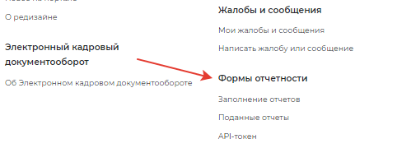
1 – Пункт меню «Формы отчетности»

ШАГ 2 ЗАПОЛНЕНИЕ ОТЧЕТОВ

При нажатии на пункт меню «Формы отчетности» - «Заполнение отчетов» открывается следующая страница на соответствующей вкладке (рисунок 1).
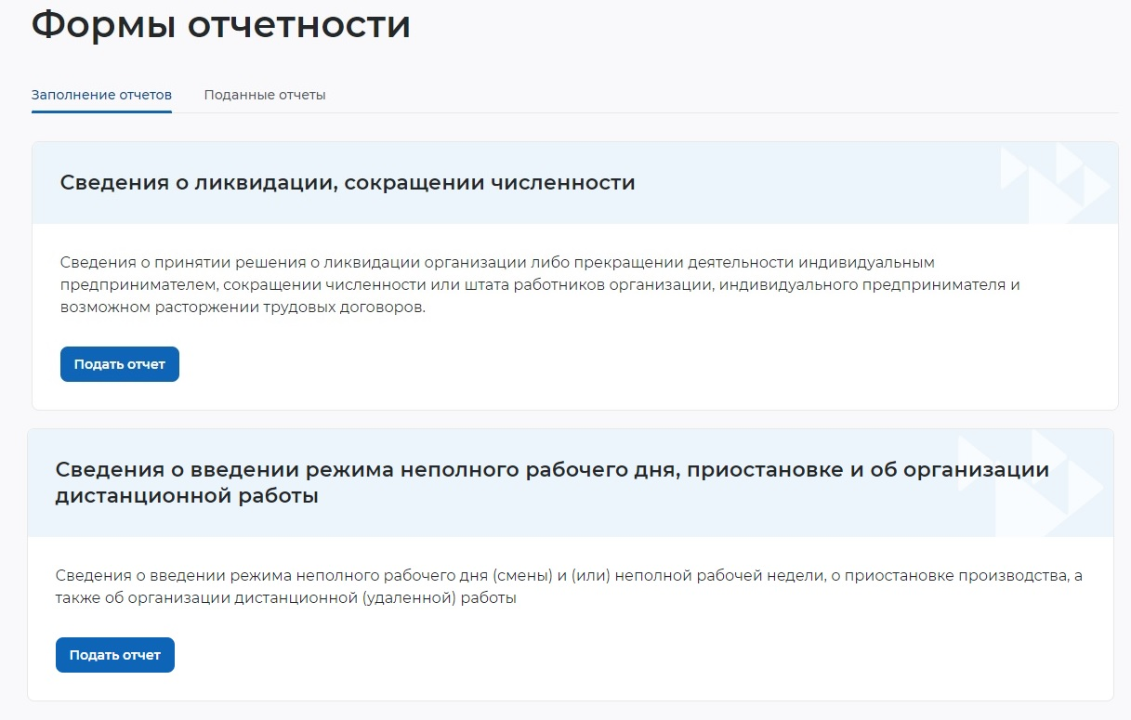
2 – Заполнение отчетов
На вкладке «Заполнение отчетов» возможно подать следующие сведения:
- сведения о введении режима неполного рабочего дня;
- сведения о ликвидации, сокращении численности.

Сведения о введении режима неполного рабочего дня
При нажатии на кнопку «Подать отчет» в блоке «Сведения о введении режима неполного рабочего дня» открывается форма для заполнения данных:
- сведения предоставлены на дату;
- общие сведения о работодателе:
- организационно-правовая форма юридического лица;
- форма собственности;
- дата регистрации;
- КПП;
- вид экономической деятельности (по ОКВЭД) (рисунок 3);
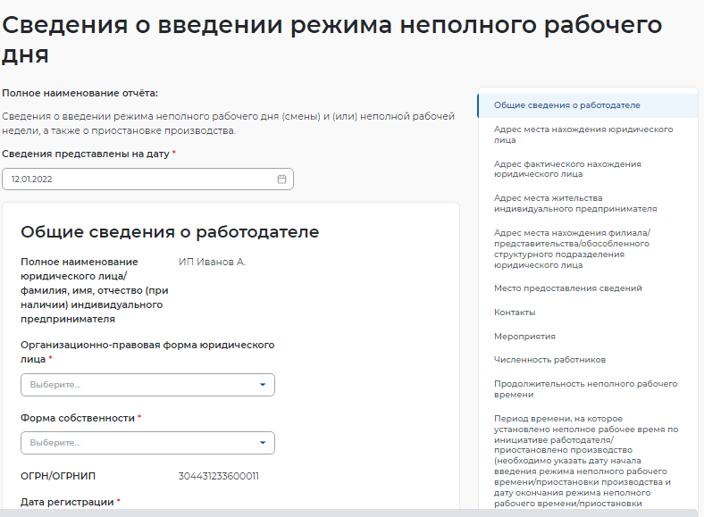
3 – Сведения о введении режима неполного рабочего дня
- адрес места нахождения юридического лица/ места жительства индивидуального предпринимателя:
- субъект Российской Федерации;
- район, населенный пункт, улица;
- дом, корпус, строение, офис/квартира;
- адрес фактического нахождения юридического лица;
- субъект Российской Федерации;
- район, населенный пункт, улица;
- дом, корпус, строение, офис/квартира;
- адрес места нахождения филиала/представительства/обособленного структурного подразделения юридического лица;
- субъект Российской Федерации;
- район, населенный пункт, улица;
- дом, корпус, строение, офис/квартира;
- место предоставления сведений:
- субъект Российской Федерации;
- государственное учреждение службы занятости населения;
- контакты:
- номер контактного телефона;
- адрес электронной почты;
- мероприятия:
- отметка «введен режим неполного рабочего времени»;
- отметка «принято решение о приостановке производства»;
- причина принятия решения о введении режима неполного рабочего времени/приостановки производства;
- среднесписочная численность работников на момент введения мероприятия;
- среднесписочная численность работников на момент введения приостановки производства (рисунок 4);
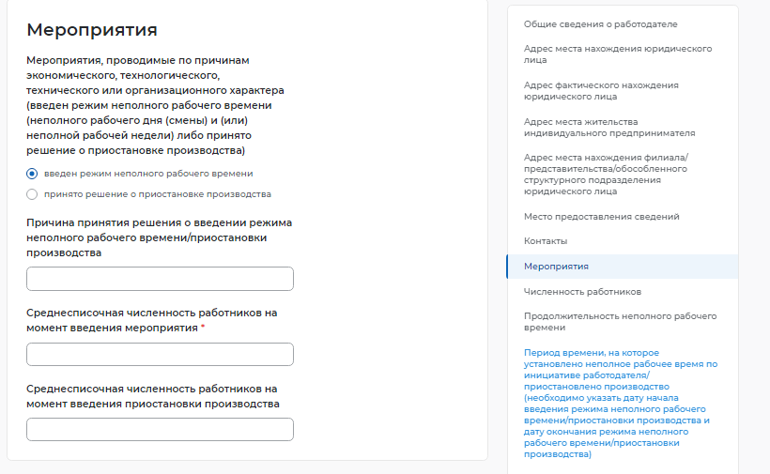
4 – Мероприятия
- численность работников:
- работающие неполное рабочее время по инициативе работодателя:
- всего;
- в том числе иностранных работников;
- не работающие в связи с приостановкой производства:
- всего;
- в том числе иностранных работников;
- находящиеся в отпусках без сохранения заработной платы:
- всего;
- в том числе иностранных работников;
- работающие неполный рабочий день (смену) и (или) неполную рабочую неделю, в связи с введением ограничительных мероприятий (карантина):
- всего;
- в том числе иностранных работников;
- находящиеся в простое в связи с введением ограничительных мероприятий (карантина):
- всего;
- в том числе иностранных работников;
- находящиеся в отпусках без сохранения заработной платы в связи с введением ограничительных мероприятий (карантина):
- всего;
- в том числе иностранных работников;
- находящиеся на временной дистанционной (удаленной) работе в связи с введением ограничительных мероприятий (карантина):
- всего;
- в том числе иностранных работников;
- находящиеся на дистанционной (удаленной) работе:
- всего;
- в том числе иностранных работников;
- работающие неполный рабочий день (смену) и (или) неполную рабочую неделю в связи с введением санкций:
- всего;
- в том числе иностранных работников (рисунок 5);
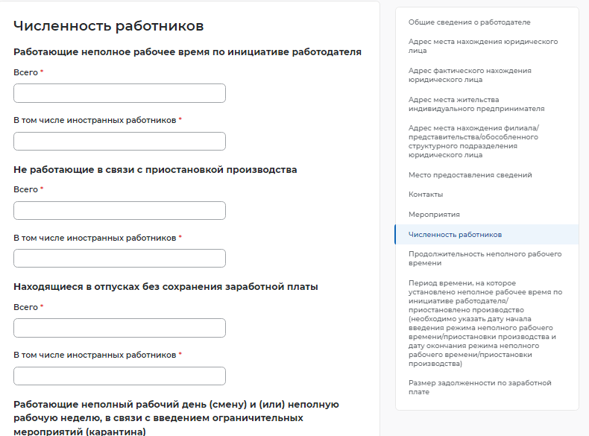
5 – Численность работников
- продолжительность неполного рабочего времени:
- продолжительность неполной рабочей недели;
- продолжительность неполного рабочего дня (смены);
- период времени, на которое установлено неполное рабочее время по инициативе работодателя/ приостановлено производство (необходимо указать дату начала введения режима неполного рабочего времени/приостановки производства и дату окончания режима неполного рабочего времени/приостановки производства):
- дата начала;
- дата окончания;
- размер задолженности по заработной плате (рисунок 6).
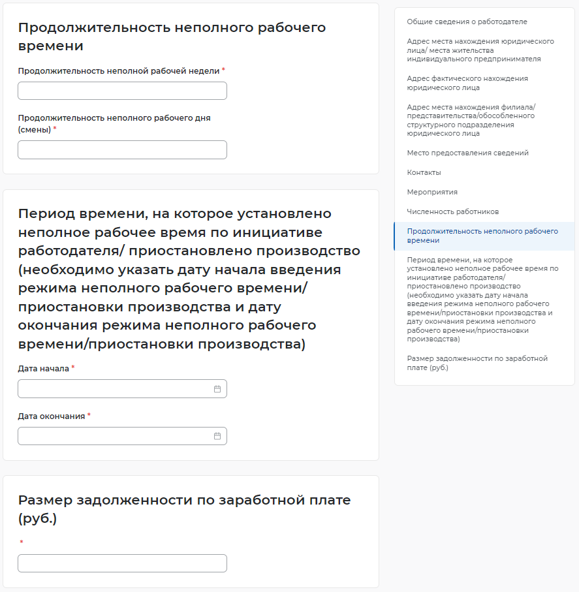
6 – Период времени неполного рабочего времени

Сведения о ликвидации, сокращении численности
При нажатии на кнопку «Подать отчет» в блоке «Сведения о ликвидации, сокращении численности» открывается форма для заполнения данных:
- сведения предоставлены на дату;
- общие сведения о работодателе:
- организационно-правовая форма юридического лица;
- форма собственности;
- дата регистрации;
- КПП;
- вид экономической деятельности (по ОКВЭД) (рисунок 7);
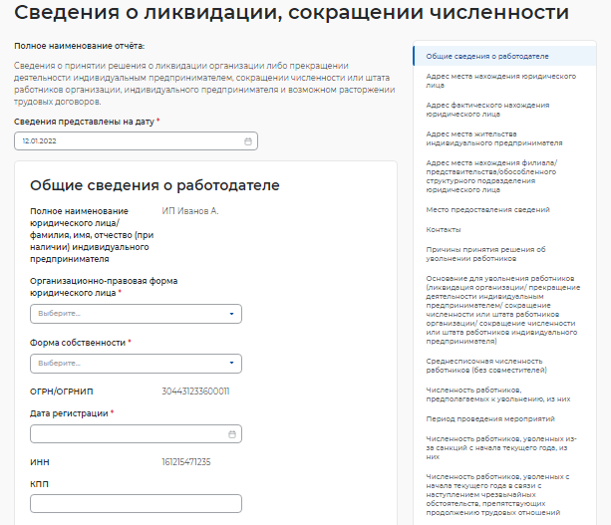
7 – Сведения о ликвидации, сокращении численности
- адрес места нахождения юридического лица/ адрес места жительства индивидуального предпринимателя:
- субъект Российской Федерации;
- район, населенный пункт, улица;
- дом, корпус, строение, офис/квартира;
- адрес фактического нахождения юридического лица;
- субъект Российской Федерации;
- район, населенный пункт, улица;
- дом, корпус, строение, офис/квартира;
- адрес места нахождения филиала/представительства/обособленного структурного подразделения юридического лица;
- субъект Российской Федерации;
- район, населенный пункт, улица;
- дом, корпус, строение, офис/квартира;
- место предоставления сведений:
- субъект Российской Федерации;
- государственное учреждение службы занятости населения;
- контакты:
- номер контактного телефона;
- адрес электронной почты;
- причины принятия решения об увольнении работников;
- основание для увольнения работников (ликвидация организации/ прекращение деятельности индивидуальным предпринимателем/ сокращение численности или штата работников организации/ сокращение численности или штата работников индивидуального предпринимателя;
- среднесписочная численность работников (без совместителей):
- всего;
- в том числе иностранных работников (рисунок 8);
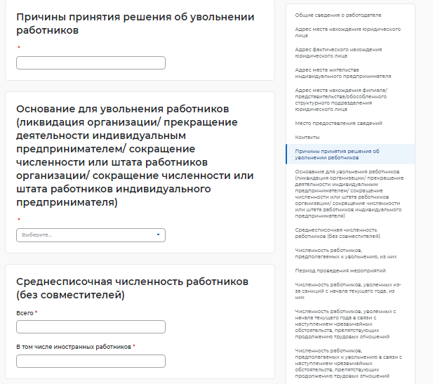
8 – Причины и основание увольнения
- численность работников, предполагаемых к увольнению, из них:
- всего;
- женщины;
- молодежь от 16 до 29 лет;
- пенсионеры;
- граждане предпенсионного возраста;
- инвалиды;
- иностранные граждане (рисунок 9);
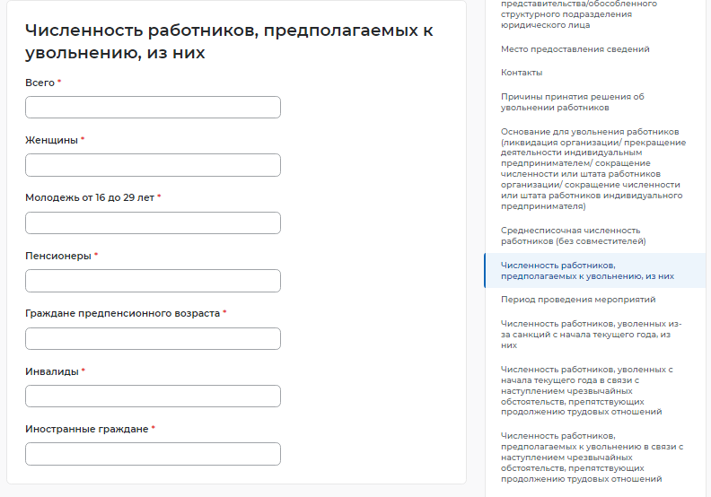
9 – Численность работников, предполагаемых к увольнению
- период проведения мероприятий:
- дата начала мероприятий по ликвидации организации/ прекращению деятельности индивидуальным предпринимателем/ сокращению численности или штата работников организации/ индивидуального предпринимателя;
- дата окончания мероприятий по ликвидации организации/ прекращению деятельности индивидуальным предпринимателем/ сокращению численности или штата работников организации/ индивидуального предпринимателя (дата увольнения работников) (рисунок 10);
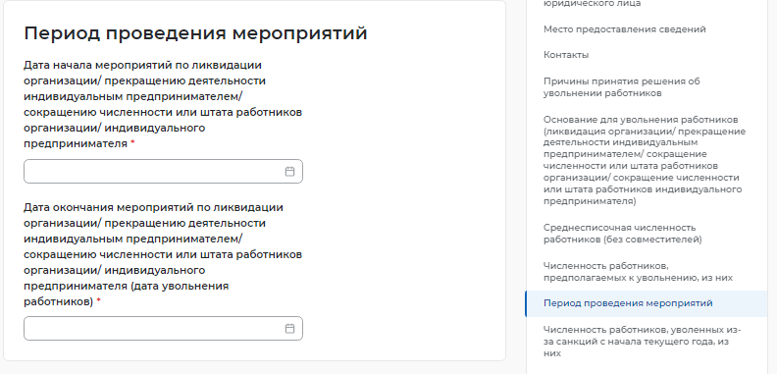
10 – Период проведения мероприятий
- численность работников, уволенных из-за санкций с начала текущего года, из них:
- всего;
- иностранных работников;
- работников предпенсионного возраста;
- численность работников, уволенных с начала текущего года в связи с наступлением чрезвычайных обстоятельств, препятствующих продолжению трудовых отношений (рисунок 11);
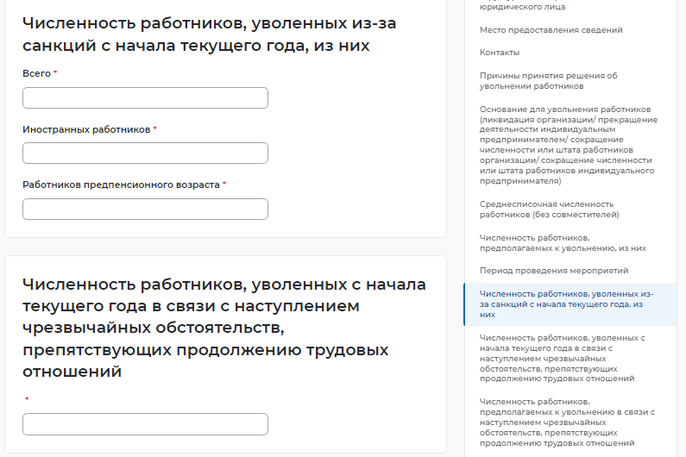
11 – Численность уволенных
- численность работников, предполагаемых к увольнению в связи с наступлением чрезвычайных обстоятельств, препятствующих продолжению трудовых отношений (рисунок 12);
12 – Численность работников, предполагаемых к увольнению в связи с наступлением чрезвычайных обстоятельств, препятствующих продолжению трудовых отношений
- сведения о работниках, подлежащих увольнению:
- должность, профессия, специальность;
- пол;
- день рождения;
- квалификационные требования;
- условия оплаты труда, средний размер заработной платы (за последние три месяца);
- особые категории работников:
- гражданин предпенсионного возраста;
- пенсионер;
- инвалид (рисунок 13).
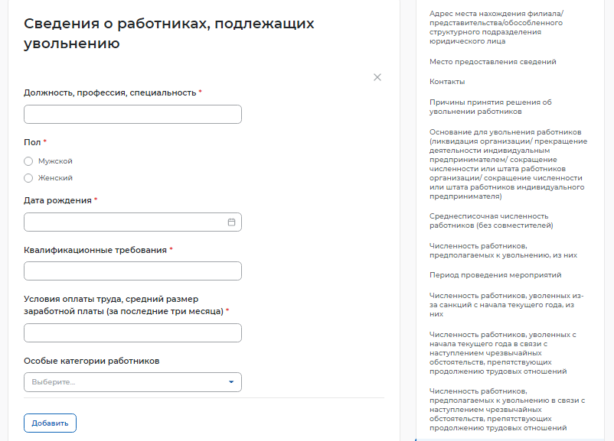
13 – Сведения о работниках, подлежащих увольнению

При возникновении вопросов по подачи отчетности вы можете обратиться в органы службы занятости по месту расположения рабочих мест https://trudvsem.ru/czn

